Galerie La Ferronnerie

                  Brigitte Négrier

40, rue de la Folie-Méricourt

F-75011 Paris  +33 (0)1 78 01 13 13

**www.galerielaferronnerie.fr**

mardi à vendredi : 14h-19h, samedi : 13h-19h

[brigitte.negrier@club.fr](mailto:brigitte.negrier@club.fr)

Thierry Feuz / Ien Lucas

motifs et reliefs de la couleur

peintures

vernissage mercredi 30 mai de 18h à 21h30

exposition du 30 mai au 30 juin 2012

*avec le concours decid:image002.png@01CC221F.87BDDF80*

Ien Lucas et Thierry Feuz proposent des œuvres où il s’agit d’occuper la surface de la toile

en utilisant la couleur sous toutes ses formes, en jouant avec la texture même de la peinture

et les possibles combinatoires, donnant ainsi à voir d’étonnantes compositions- propres

à solliciter la perception du spectateur.

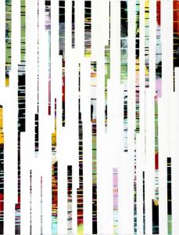 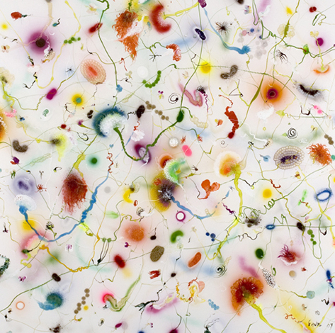

Ien Lucas, *01.01.2011*, 180x140cm Thierry Feuz, *Amazona,* 2007, 180x180cm

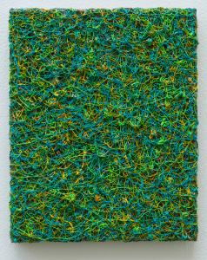 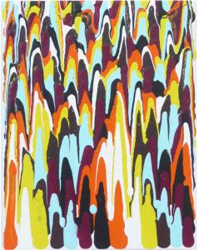

Thierry Feuz, *Peppergreen*, 2011 Ien Lucas, *Notities 50*, 2010

30x25cm 33x26cm

**Thierry Feuz** (né à Vienne, 1968) vit et travaille à Genève, Suisse.

Les thèmes de fleurs et paysages, récurrents dans la peinture de Thierry Feuz,   
trouvent leur origine dans les peintures murales de l’époque romaine, avec leurs jardins et parcs idéalisés,   
ainsi que dans le motif architectural de l’arabesque à la fleur de Lys. Il a aussi observé les représentations   
médiévales de Jardin d’Eden, et plus près de notre époque, les natures mortes baroques de certains peintres

espagnols, sans oublier l’époque contemporaine.   
Sa façon de traduire en peinture Jardins, motifs floraux se combine d’une approche quasi scientifique,   
détaillant par exemple un motif et le ré-interprétant à la fois par un jeu d’abstractions colorées, en volume

(série chromolux) ou bien en le déclinant sur de grands aplats blancs, avec une technique originale  
qui confère densité et luminosité à ses toiles. (série Atlas)

*Dissolution  
‘…A première vue, les peintures réjouissantes de Thierry Feuz prennent pour thème la nature -en particulier*

*les fleurs et les paysages - bien que les travaux oscillent entre figuration, ornementation et abstraction.  
 Des corolles aux bouquets de fleurs, des parties de plantes flottantes aux micro-organismes rampants,   
des firmaments aux paysages linéaires naissent toute une palette d’illustrations et d’allusions.   
Cependant, l’observateur attentif ne verra pas uniquement le jeu éclatant, brillant et ludique des couleurs et*

*des formes ou des couches et des tons, mais expérimentera aussi des significations profondes et évocatrices.   
Progressivement, la contradiction entre intellect et beauté superficielle disparaîtra.Thierry Feuz réunit   
des éléments classiques, médiévaux, baroques, impressionnistes, surréalistes et expressionnistes abstraits*

*emprunt d’une philosophie bercée par l’air du temps postmoderne mais ancrée dans un mécanisme de pensée actuel…’*Extrait d’un texte d’Olivier Orest Tschirky, 2010

**Ien Lucas** (née en 1955, Pays-Bas) vit et travaille à Echt, Pays-Bas. Elle combine les couleurs, matières, textures

-huile, acrylique, cire, la toile brute du support- continuant ainsi les expériences informelles qui prennent dans ses

nouvelles peintures un aspect organique. Ses tableaux ne sont pas élaborés à partir d’un concept prédéfini,

ils prennent forme au cours du *process* de création :

*‘...There is no story, just the painting, the colours, the forms, the qualities of the material,It ‘s  open for new impulses*

*and ideas. And it always goes about the essence of painting…’*

L’ampleur et l’aspect ludique -voire décoratif des toiles d’Ien Lucas lui valent une grande reconnaissance aux Pays-Bas,

où ses œuvres sont entrées dans de nombreuses Institutions publiques et privées. Elle a également créé des œuvres

spécifiques pour différents lieux (Ambassade des Pays-Bas en Chine, Entreprises privées en Norvège, Pays-Bas etc..)

+ d’infos [bn.ferronnerie@gmail.com](mailto:bn.ferronnerie@gmail.com)

A venir à la galerie

3.07.12 > 26.07.12 Justin Delareux, Richard Müller, Marie-Amélie Porcher pour yvette et paulette ©

*Papiers*, *dessin* - et ***La Nuit Torride***, commissaire Etienne Taburet (date précisée ultérieurement)

Actualité hors les murs

Frédéric Coché

1.06.12 > 7.11.12 *Rois et reines, Des Histoires de France I Frédéric Coché, (cat.)*

Musée de l’image d’Epinal, France http://www.museedelimage.fr/

Justin Delareux

09.06.12 > 12.06.12 *Biennale de Mulhouse 012*

Parc Expo, Halle 2000, Mulhouse, France

Benjamin Nachtwey

05.06.12 > 05.08.12 *Deutschland + Polen Fussball + Kunst,*

Jacobihaus des Künstlerverein Malkasten, Düsseldorf, Allemagne

Laurence Papouin

24.05.12 > 1.07.12, Lauréate Prix de Vitry, Galerie Municipale de Vitry sur Seine, France

Aymeric Vergnon-d’Alançon

28.05.12 Performance le 28 mai 2012 à 11h, Abbaye La Chartreuse de Neuville (Pas-de-Calais) *Installations et projections visibles par la suite* <http://www.lachartreusedeneuville.org/>  
7.04.12 > 4.06.12 *Histoire/Géographie,* Musée du Touquet Paris-Plage, France  
[http://www.2p2m.org](http://www.2p2m.org/musee_presentation.php?musee=1)

Sanna Kannisto

23.03.12 > 6.06.12 *PhotoFestival,* Knokke-Heist, Belgique

Richard Müller

12.02.12 > 3.06.12 *Springende Lachse*, Arbeiten auf Papier aus der Sammlung  
Bosshard Sammlung, Rapperswill, Suisse

Dominique Dehais, Fabienne Oudart

11.05.12 > 23.09.12 *Scuptures en l’Ile-Balades en Yvelines à Andrésy*, France